ОТЧЕТ О ВЫПОЛНЕНИИ ЗАДАНИЙ УЧЕБНОЙ ПРАКТИКИ
ПМ 06. Сопровождение информационных систем
по специальности 09.02.07 «Информационные системы и программирование»
Обучающийся (исполнитель проекта): | Студент группы ИСП 44-9 Закиров И. Р.
Руководитель учебной практики: | Шадрина Арина Юрьевна
Объект автоматизации и сопровождения: | АИС учета и сопровождения техники в техникуме («ТехУчет-СПО» v1.2)
Перечень выполненных работ по заданию: | 1. Анализ бизнес-процессов (AS-IS / TO-BE); 2. План-график и диаграмма Ганта; 3. Разработка БД и веб-приложения ИС (Python + SQLite 3); 4. Техническое задание по ГОСТ 34.602-2020; 5. Комплект обучающей документации; 6. Руководство оператора; 7. Резервное копирование и восстановление; 8. Регламентное обслуживание БД; 9. Предложения по модернизации ИС.
1. Анализ бизнес-процессов учета и сопровождения техники в техникуме
1.1. Характеристика объекта автоматизации и анализ модели «КАК ЕСТЬ» (AS-IS)
Информационно-технический отдел (ИТ-отдел) техникума обеспечивает бесперебойное функционирование вычислительной, проекционной, сетевой и оргтехники, размещенной в двух учебных корпусах (32 учебные аудитории, 8 специализированных компьютерных лабораторий, серверный узел, административные кабинеты и склад ИТ). Общий объем обслуживаемого парка составляет 332 единицы оборудования, закрепленных за материально ответственными лицами (МОЛ) из числа заведующих кабинетами и лабораториями.
До внедрения автоматизированной информационной системы «ТехУчет-СПО» процессы учета и технического сопровождения выполнялись по децентрализованной схеме «КАК ЕСТЬ» (AS-IS) с использованием разрозненных таблиц MS Excel и бумажных журналов. В ходе предпроектного обследования выявлены критические узкие места существующей организации процессов, систематизированные в таблице 1.
Таблица 1 — Выявленные проблемы («узкие места») бизнес-процессов в модели AS-IS и пути их устранения
Код | Бизнес-процесс | Описание проблемы в модели «КАК ЕСТЬ» (AS-IS) | Негативное последствие | Решение в модели «КАК ДОЛЖНО БЫТЬ» (TO-BE)
П-01 | Приемка и паспортизация техники | Ввод карточек оборудования вручную в локальные файлы Excel без проверки уникальности инвентарных и заводских номеров. | Дублирование инв. номеров (до 4–5 случаев в год), потеря гарантийных сроков. | Контроль уникальности полей UNIQUE (inv_number, serial_number) на уровне ядра СУБД SQLite.
П-02 | Внутренние перемещения между кабинетами | Передача ПК и проекторов между аудиториями фиксируется только в бумажных накладных без оперативного обновления сводного реестра. | Расхождения между фактическим размещением техники и учетными данными МОЛ при сверках. | Транзакционная регистрация перемещений в таблице movement_history с автообновлением карточки.
П-03 | Обработка заявок на ремонт и ТО | Прием заявок от преподавателей устно или в мессенджерах; отсутствие единого журнала ремонтов и истории отказов. | Превышение сроков ремонта, невозможность отследить загрузку техников и повторные поломки. | Ведение электронного журнала maintenance_requests с автопереводом статуса техники в «В ремонте».
П-04 | Плановая и годовая инвентаризация | Ручное сведение списков по 32 кабинетам занимает до 5–7 рабочих дней; высокая трудоемкость сверки с бухгалтерией. | Задержки при подготовке инвентаризационных описей и актов списания. | Автоматическая генерация инвентаризационных ведомостей в CSV по фильтрам за 3–5 секунд.
П-05 | Хранение данных и информационная безопасность | Локальные файлы таблиц не имеют регламентного резервного копирования и контроля целостности ссылок. | Риск безвозвратной потери учетной базы при сбое накопителя рабочей станции. | Ежедневное горячее копирование по правилу «3-2-1» с контролем SHA-256 и проверкой PRAGMA.

1.2. Функциональная модель бизнес-процессов «КАК ДОЛЖНО БЫТЬ» (TO-BE)
Для устранения выявленных недостатков спроектирована целевая модель процессов «КАК ДОЛЖНО БЫТЬ» (TO-BE), охватывающая полный жизненный цикл единицы оборудования в техникуме — от первичной заявки заведующего лабораторией до технической экспертизы, списания и утилизации. Описание функциональных блоков, входных и выходных информационных потоков, управляющих регламентов и механизмов исполнения по методологии IDEF0 приведено в таблице 2, а сквозная схема процессов с разделением по функциональным дорожкам (Swimlane) — на рисунке 1.
Таблица 2 — Спецификация функциональных блоков и потоков целевого бизнес-процесса (нотация IDEF0 / Swimlane)
Код блока | Наименование процесса | Входные потоки (Input) | Управление (Control) | Выходные потоки (Output) | Механизм / Исполнитель
A1 / B1 | Планирование оснащения и закупка | Заявки зав. кабинетами на оснащение | Бюджетная смета техникума, ФЗ-44 / ФЗ-223 | Согласованная спецификация, договор поставки | Зав. кабинетами, бухгалтерия, зам. директора по АХЧ
A2 | Входной контроль и приемка на склад ИТ | Поставленная партия техники, УПД, паспорта | Регламент приемки ТМЦ, тех. спецификация | Проверенное оборудование на складе резерва | Техник-программист, зав. складом ИТ
A3 / A4 | Паспортизация в АИС и распределение | Серийные номера, гарантийные талоны, приказы | Инструкция ТУ-СПО.РО.02, справочники БД | Карточка в таблице equipment, акт закрепления за МОЛ | Оператор ИС «ТехУчет-СПО», МОЛ
A5 / A6 | Эксплуатация, внутренние перемещения и ТО | Заявка на ремонт или накладная на перемещение | График планового ТО, нормы эксплуатации | Записи в movement_history и maintenance_requests | Инженер ИТ, техник-программист, АИС «ТехУчет-СПО»
A7 / A8 | Инвентаризация и регламентное обслуживание БД | Данные реестра equipment и журналов БД | Приказ о проведении инвентаризации, регламент бэкапа | Ведомость CSV, архив ZIP (SHA-256), протокол ТО | Инвентаризационная комиссия, администратор ИС
B2 / B3 | Техническая экспертиза, списание и утилизация | Дефектная техника, история ремонтов из БД | Положение о списании госимущества | Акт технической экспертизы, статус «Списано» в БД | Комиссия по списанию, бухгалтерия, ИТ-отдел

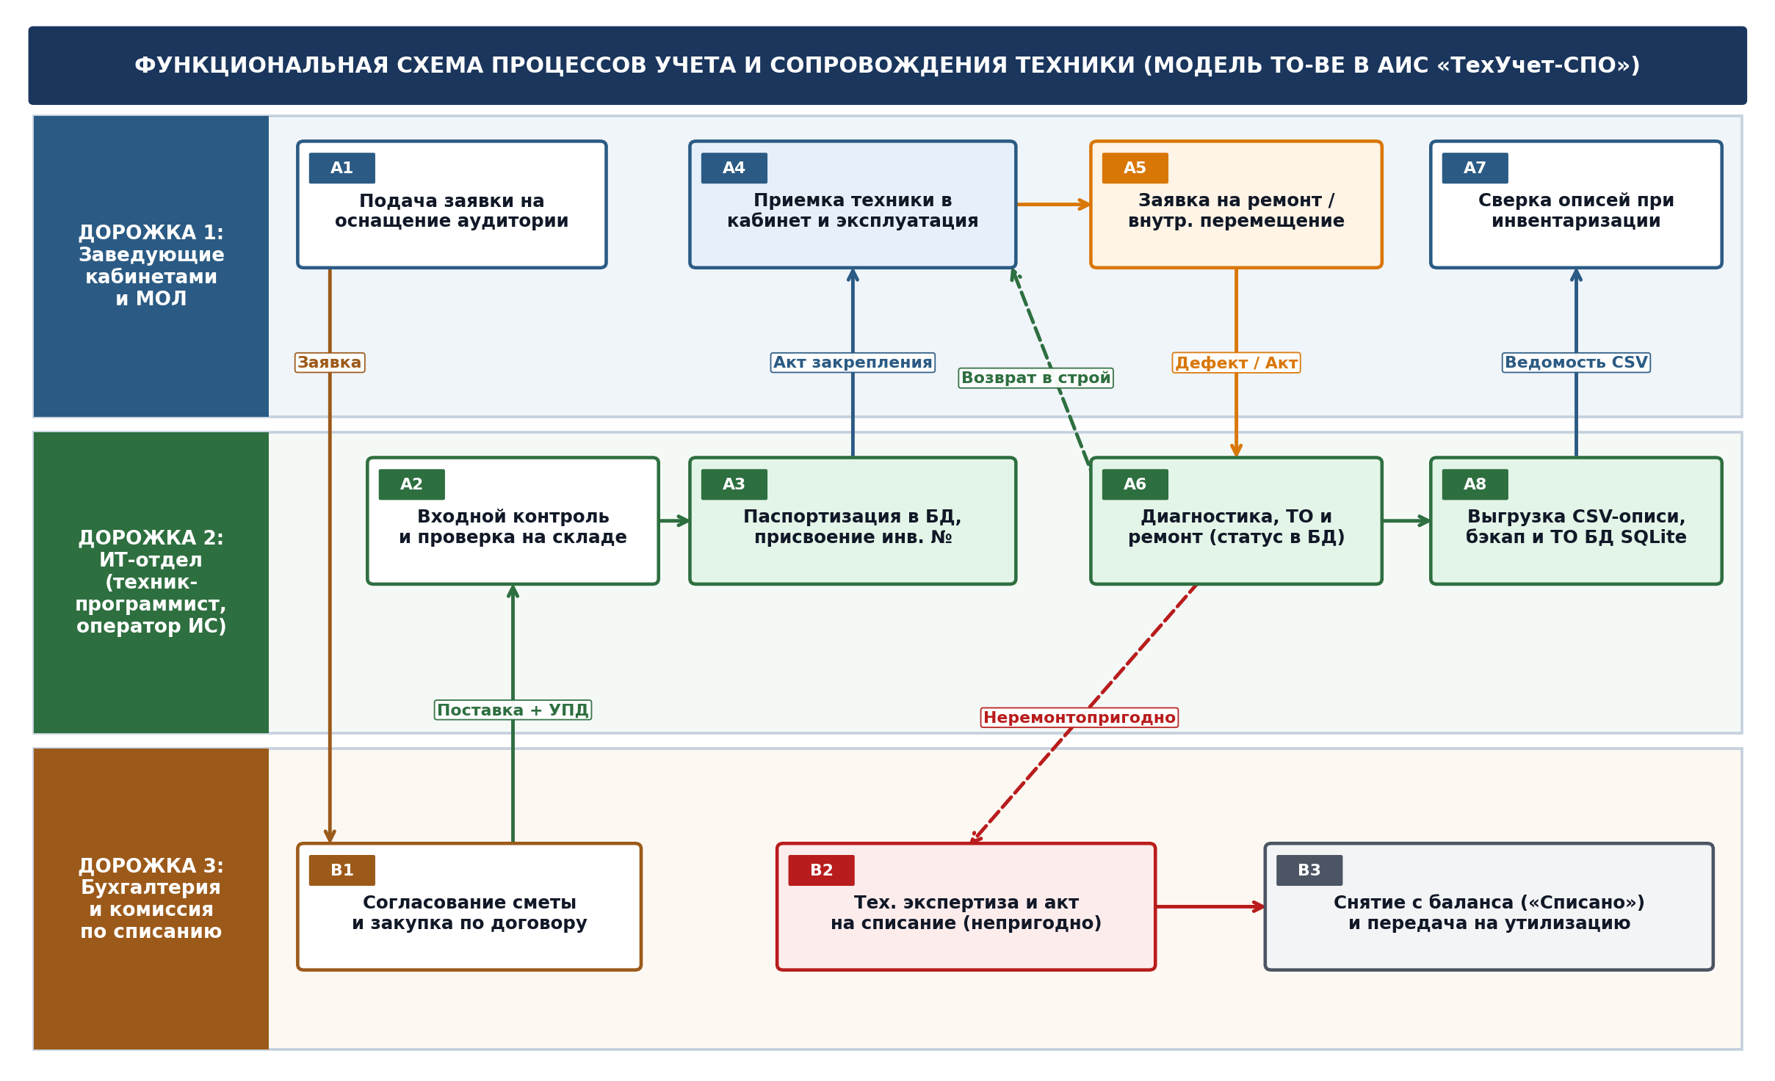
Рисунок 1 — Функциональная схема процессов учета и сопровождения техники в техникуме (модель TO-BE с дорожками подразделений)
2. График разработки и внедрения информационной системы
Календарный план-график проектирования, программной реализации и ввода в эксплуатацию автоматизированной информационной системы «ТехУчет-СПО» сформирован в соответствии со стадиями создания автоматизированных систем по ГОСТ 34.601-90. Общая длительность проекта составляет 28 рабочих дней. Все этапы в календарном плане (таблица 3) и на диаграмме Ганта (рисунок 2) полностью синхронизированы по датам начала, окончания и трудоемкости.
Таблица 3 — Календарный план-график разработки и внедрения АИС «ТехУчет-СПО»
№ этапа | Стадия по ГОСТ 34.601 и наименование работ | Сроки (раб. дни) | Длит., дн. | Исполнитель | Контрольная точка (результат этапа)
Этап 1 | 1. Формирование требований: предпроектное обследование ИТ-отдела, анализ процессов AS-IS и TO-BE | Дни 1–3 | 3 | Практикант Закиров И.Р., зав. лабораторией | КТ-1: Акт обследования, модели AS-IS / TO-BE
Этап 2 | 2. Разработка концепции и ТЗ: составление и согласование Технического задания по ГОСТ 34.602-2020 | Дни 4–6 | 3 | Практикант Закиров И.Р., руководитель практики Шадрина А.Ю. | КТ-2: Утвержденное ТЗ на создание АИС
Этап 3 | 3. Техническое проектирование: разработка ER-диаграммы БД в 3НФ, DDL-скрипта и макетов экранных форм | Дни 7–10 | 4 | Практикант Закиров И.Р. | КТ-3: Схема БД, скрипт schema.sql
Этап 4 | 4. Рабочая документация (программирование): кодирование модулей ядра, веб-сервера, скриптов бэкапа и ТО, тестирование | Дни 11–18 | 8 | Практикант Закиров И.Р. | КТ-4: Модули tech_inventory_core.py, app.py, тесты
Этап 5 | 5. Документирование: разработка эксплуатационной и обучающей документации (ГОСТ 34.201-2020, ГОСТ Р 59795-2021) | Дни 19–22 | 4 | Практикант Закиров И.Р. | КТ-5: Руководство оператора ТУ-СПО.РО.02, регламенты
Этап 6 | 6. Ввод в действие (подготовка и испытания): первичная загрузка 332 карточек техники, опытная эксплуатация | Дни 23–25 | 3 | Практикант Закиров И.Р., комиссия ИТ-отдела | КТ-6: Наполненная БД tech_inventory.db, протокол испытаний
Этап 7 | 7. Промышленная эксплуатация: обучение персонала, аттестация операторов и подписание акта приемки | Дни 26–28 | 3 | Практикант Закиров И.Р., руководитель практики Шадрина А.Ю. | КТ-7: Акт ввода АИС «ТехУчет-СПО» в эксплуатацию

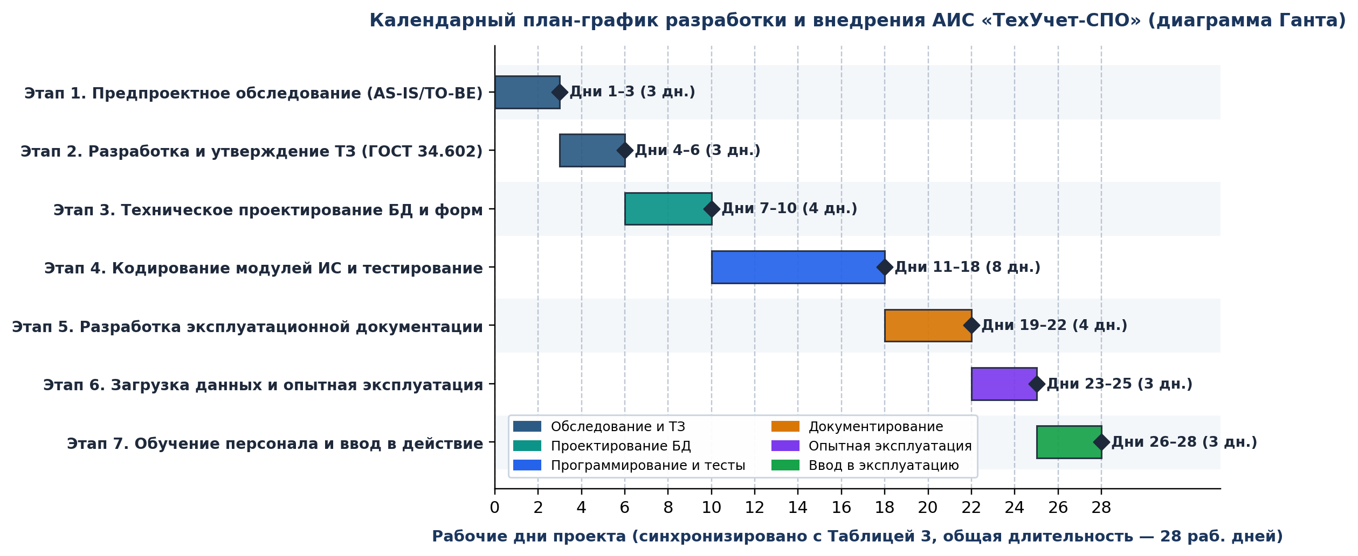
Рисунок 2 — Синхронизированный календарный график выполнения этапов проекта (диаграмма Ганта, 28 рабочих дней)
3. Создание информационной системы для учета техники в техникуме
3.1. Архитектура приложения и логическая структура базы данных (3НФ)
Информационная система «ТехУчет-СПО» построена по трехзвенной клиент-серверной архитектуре на базе стандартной библиотеки языка Python 3.11+ и встроенной реляционной СУБД SQLite 3 (в режиме журналирования Write-Ahead Logging — WAL):
- Уровень хранения данных (Data Tier): реляционная база данных tech_inventory.db (скрипт инициализации schema.sql), приведенная к третьей нормальной форме (3НФ), с принудительным контролем ссылочной целостности внешних ключей (PRAGMA foreign_keys = ON), ограничениями домена значений CHECK и поисковыми индексами.
- Уровень бизнес-логики (Application / Core Tier): объектно-ориентированный модуль tech_inventory_core.py (класс TechInventoryIS), инкапсулирующий параметризованные SQL-транзакции учета карточек техники, регистрации перемещений между кабинетами, управления жизненным циклом заявок на ремонт и экспорта ведомостей в CSV.
- Уровень представления и веб-интерфейса (Presentation Tier): HTTP-сервер app.py на базе стандартного пакета http.server (HTTPServer, BaseHTTPRequestHandler), обеспечивающий работу операторов через веб-браузер по адресу http://localhost:8000 без необходимости установки сторонних фреймворков.
Таблица 4 — Физическая структура таблиц реляционной базы данных АИС «ТехУчет-СПО»
Имя таблицы | Назначение в системе | Первичный и внешние ключи (PK / FK) | Основные атрибуты и ограничения целостности
categories | Справочник категорий оборудования и норм амортизации | PK: category_id (INTEGER AUTOINCREMENT) | name (TEXT UNIQUE NOT NULL), norm_life_years (INTEGER DEFAULT 5 CHECK > 0)
rooms | Справочник учебных аудиторий, лабораторий и складов | PK: room_id (INTEGER AUTOINCREMENT) | room_number (TEXT UNIQUE NOT NULL), building (TEXT), department (TEXT), workplaces_count (INTEGER)
employees | Справочник сотрудников техникума и МОЛ | PK: employee_id (INTEGER AUTOINCREMENT) | full_name (TEXT NOT NULL), position (TEXT), department (TEXT), phone (TEXT), is_mol (INTEGER 0/1)
equipment | Основной реестр единиц вычислительной и оргтехники | PK: equipment_id; FK: category_id, room_id, mol_id | inv_number (UNIQUE), serial_number (UNIQUE), title, purchase_date, warranty_until, cost_rub, specs, status (CHECK)
movement_history | Журнал истории внутренних перемещений между кабинетами и МОЛ | PK: move_id; FK: equipment_id, from_room_id, to_room_id, from_mol_id, to_mol_id | move_date (TEXT ISO NOT NULL), doc_basis (TEXT NOT NULL — номер накладной / приказа)
maintenance_requests | Журнал заявок на техническое обслуживание и ремонт | PK: request_id; FK: equipment_id | created_at, closed_at, issue_type, description, engineer_name, resolution, status (CHECK)

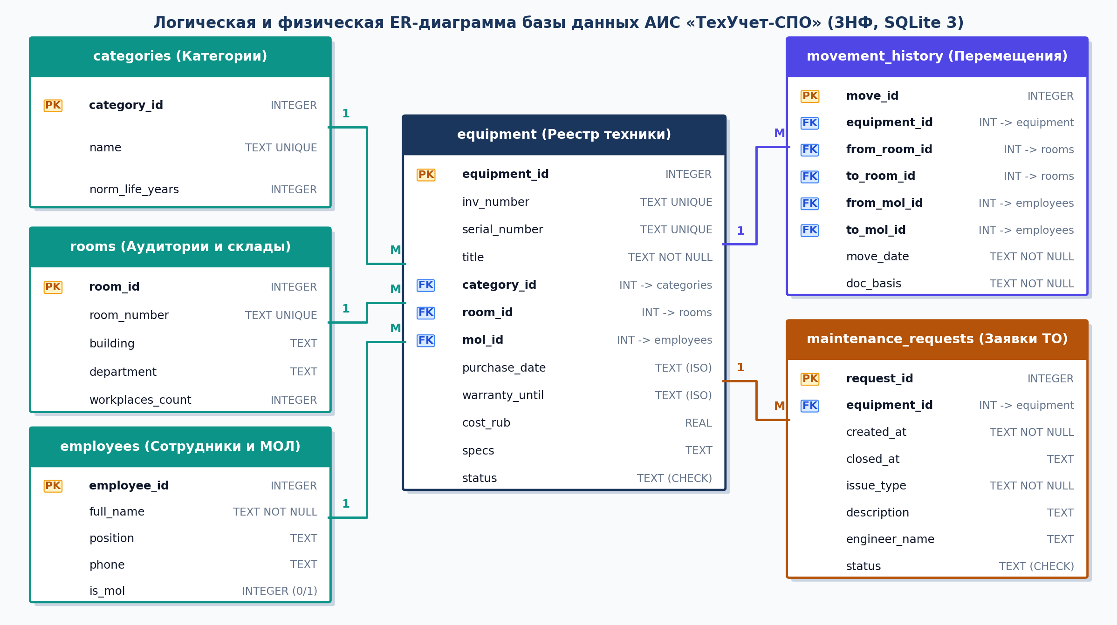
Рисунок 3 — Логическая и физическая схема базы данных (ER-диаграмма) АИС «ТехУчет-СПО»
3.2. Программная реализация базы данных, ядра бизнес-логики и веб-сервера
Ниже приведены проверенные исходные коды основных программных модулей системы: DDL-скрипт создания таблиц и индексов (листинг 1, файл schema.sql), модуль ядра бизнес-логики (листинг 2, файл tech_inventory_core.py) и модуль веб-сервера пользовательского интерфейса (листинг 3, файл app.py).
Листинг 1 — DDL-скрипт инициализации таблиц и индексов базы данных (schema.sql)
-- Файл: schema.sql | Скрипт инициализации БД АИС «ТехУчет-СПО» v1.2
-- Разработчик: студент гр. ИСП 44-9 Закиров И. Р. (ПМ 06)
PRAGMA foreign_keys = ON;
PRAGMA journal_mode = WAL;
CREATE TABLE IF NOT EXISTS categories (
category_id INTEGER PRIMARY KEY AUTOINCREMENT,
name TEXT NOT NULL UNIQUE,
norm_life_years INTEGER NOT NULL DEFAULT 5 CHECK(norm_life_years > 0)
);
CREATE TABLE IF NOT EXISTS rooms (
room_id INTEGER PRIMARY KEY AUTOINCREMENT,
room_number TEXT NOT NULL UNIQUE,
building TEXT NOT NULL DEFAULT 'Корпус №1',
department TEXT NOT NULL,
workplaces_count INTEGER NOT NULL DEFAULT 15 CHECK(workplaces_count >= 0)
);
CREATE TABLE IF NOT EXISTS employees (
employee_id INTEGER PRIMARY KEY AUTOINCREMENT,
full_name TEXT NOT NULL,
position TEXT NOT NULL,
department TEXT NOT NULL,
phone TEXT,
is_mol INTEGER NOT NULL DEFAULT 1 CHECK(is_mol IN (0, 1))
);
CREATE TABLE IF NOT EXISTS equipment (
equipment_id INTEGER PRIMARY KEY AUTOINCREMENT,
inv_number TEXT NOT NULL UNIQUE,
serial_number TEXT NOT NULL UNIQUE,
title TEXT NOT NULL,
category_id INTEGER NOT NULL REFERENCES categories(category_id) ON DELETE RESTRICT,
room_id INTEGER NOT NULL REFERENCES rooms(room_id) ON DELETE RESTRICT,
mol_id INTEGER NOT NULL REFERENCES employees(employee_id) ON DELETE RESTRICT,
purchase_date TEXT NOT NULL,
warranty_until TEXT,
cost_rub REAL NOT NULL CHECK(cost_rub >= 0),
specs TEXT,
status TEXT NOT NULL CHECK(status IN ('В эксплуатации', 'В ремонте', 'На складе', 'Списано'))
);
CREATE TABLE IF NOT EXISTS movement_history (
move_id INTEGER PRIMARY KEY AUTOINCREMENT,
equipment_id INTEGER NOT NULL REFERENCES equipment(equipment_id) ON DELETE CASCADE,
from_room_id INTEGER REFERENCES rooms(room_id),
to_room_id INTEGER NOT NULL REFERENCES rooms(room_id),
from_mol_id INTEGER REFERENCES employees(employee_id),
to_mol_id INTEGER NOT NULL REFERENCES employees(employee_id),
move_date TEXT NOT NULL,
doc_basis TEXT NOT NULL
);
CREATE TABLE IF NOT EXISTS maintenance_requests (
request_id INTEGER PRIMARY KEY AUTOINCREMENT,
equipment_id INTEGER NOT NULL REFERENCES equipment(equipment_id) ON DELETE CASCADE,
created_at TEXT NOT NULL,
closed_at TEXT,
issue_type TEXT NOT NULL,
description TEXT NOT NULL,
engineer_name TEXT NOT NULL,
resolution TEXT,
status TEXT NOT NULL CHECK(status IN ('Открыта', 'В работе', 'Выполнена', 'Отклонена'))
);
CREATE INDEX IF NOT EXISTS idx_equipment_status ON equipment(status);
CREATE INDEX IF NOT EXISTS idx_equipment_room ON equipment(room_id);
CREATE INDEX IF NOT EXISTS idx_requests_status ON maintenance_requests(status);

Листинг 2 — Программный модуль бизнес-логики учета техники и заявок (tech_inventory_core.py)
# -*- coding: utf-8 -*-
"""
Модуль ядра бизнес-логики АИС «ТехУчет-СПО» (tech_inventory_core.py)
Разработчик: студент гр. ИСП 44-9 Закиров И. Р. (ПМ 06)
"""
import os
import csv
import sqlite3
from datetime import datetime
class TechInventoryIS:
def __init__(self, db_path="tech_inventory.db"):
self.db_path = db_path
self.conn = sqlite3.connect(self.db_path, check_same_thread=False)
self.conn.row_factory = sqlite3.Row
self.conn.execute("PRAGMA foreign_keys = ON;")
self.conn.execute("PRAGMA journal_mode = WAL;")
def init_schema(self, schema_file="schema.sql"):
if os.path.exists(schema_file):
with open(schema_file, "r", encoding="utf-8") as f:
self.conn.executescript(f.read())
self.conn.commit()
def get_kpi_summary(self):
cur = self.conn.cursor()
total = cur.execute("SELECT COUNT(*), COALESCE(SUM(cost_rub), 0) FROM equipment").fetchone()
by_status = dict(cur.execute("SELECT status, COUNT(*) FROM equipment GROUP BY status").fetchall())
open_reqs = cur.execute(
"SELECT COUNT(*) FROM maintenance_requests WHERE status IN ('Открыта', 'В работе')"
).fetchone()[0]
return {
"total_count": total[0],
"total_cost": round(total[1], 2),
"in_use": by_status.get("В эксплуатации", 0),
"in_stock": by_status.get("На складе", 0),
"in_repair": by_status.get("В ремонте", 0),
"written_off": by_status.get("Списано", 0),
"open_requests": open_reqs,
}
def get_all_equipment(self, search_query="", status_filter="Все"):
sql = """
SELECT e.equipment_id, e.inv_number, e.serial_number, e.title,
c.name AS category_name, r.room_number, r.building,
m.full_name AS mol_name, e.purchase_date, e.warranty_until,
e.cost_rub, e.specs, e.status
FROM equipment e
JOIN categories c ON e.category_id = c.category_id
JOIN rooms r ON e.room_id = r.room_id
JOIN employees m ON e.mol_id = m.employee_id
WHERE 1=1
"""
params = []
if search_query:
sql += " AND (e.inv_number LIKE ? OR e.serial_number LIKE ? OR e.title LIKE ? OR r.room_number LIKE ?)"
pattern = f"%{search_query.strip()}%"
params.extend([pattern, pattern, pattern, pattern])
if status_filter and status_filter != "Все":
sql += " AND e.status = ?"
params.append(status_filter)
sql += " ORDER BY e.inv_number ASC"
rows = self.conn.execute(sql, params).fetchall()
return [dict(row) for row in rows]
def register_equipment(self, inv_number, serial_number, title, category_id,
room_id, mol_id, purchase_date, warranty_until,
cost_rub, specs, status="В эксплуатации"):
sql = """
INSERT INTO equipment (
inv_number, serial_number, title, category_id, room_id, mol_id,
purchase_date, warranty_until, cost_rub, specs, status
) VALUES (?, ?, ?, ?, ?, ?, ?, ?, ?, ?, ?)
"""
cur = self.conn.cursor()
cur.execute(sql, (
inv_number.strip(), serial_number.strip(), title.strip(),
int(category_id), int(room_id), int(mol_id),
purchase_date, warranty_until, float(cost_rub), specs, status
))
self.conn.commit()
return cur.lastrowid
def move_equipment(self, equipment_id, to_room_id, to_mol_id, doc_basis):
cur = self.conn.cursor()
eq = cur.execute(
"SELECT room_id, mol_id, status FROM equipment WHERE equipment_id = ?",
(int(equipment_id),)
).fetchone()
if not eq:
raise ValueError("Оборудование с указанным идентификатором не найдено в БД.")
if eq["status"] == "Списано":
raise ValueError("Перемещение списанного оборудования запрещено регламентом.")
move_date = datetime.now().strftime("%Y-%m-%d")
cur.execute("""
INSERT INTO movement_history (
equipment_id, from_room_id, to_room_id, from_mol_id, to_mol_id, move_date, doc_basis
) VALUES (?, ?, ?, ?, ?, ?, ?)
""", (int(equipment_id), eq["room_id"], int(to_room_id),
eq["mol_id"], int(to_mol_id), move_date, doc_basis.strip()))
cur.execute(
"UPDATE equipment SET room_id = ?, mol_id = ? WHERE equipment_id = ?",
(int(to_room_id), int(to_mol_id), int(equipment_id))
)
self.conn.commit()
def create_service_request(self, equipment_id, issue_type, description, engineer_name):
now_ts = datetime.now().strftime("%Y-%m-%d %H:%M")
cur = self.conn.cursor()
cur.execute("""
INSERT INTO maintenance_requests (
equipment_id, created_at, issue_type, description, engineer_name, status
) VALUES (?, ?, ?, ?, ?, 'В работе')
""", (int(equipment_id), now_ts, issue_type.strip(), description.strip(), engineer_name.strip()))
cur.execute("UPDATE equipment SET status = 'В ремонте' WHERE equipment_id = ?", (int(equipment_id),))
self.conn.commit()
return cur.lastrowid
def close_service_request(self, request_id, resolution, final_eq_status="В эксплуатации"):
now_ts = datetime.now().strftime("%Y-%m-%d %H:%M")
cur = self.conn.cursor()
req = cur.execute(
"SELECT equipment_id FROM maintenance_requests WHERE request_id = ?",
(int(request_id),)
).fetchone()
if not req:
raise ValueError("Заявка на ремонт с указанным ID не найдена.")
cur.execute("""
UPDATE maintenance_requests
SET closed_at = ?, resolution = ?, status = 'Выполнена'
WHERE request_id = ?
""", (now_ts, resolution.strip(), int(request_id)))
cur.execute(
"UPDATE equipment SET status = ? WHERE equipment_id = ?",
(final_eq_status, req["equipment_id"])
)
self.conn.commit()
def export_inventory_sheet(self, output_csv="reports/Инвентаризационная_ведомость.csv", room_number=None):
os.makedirs(os.path.dirname(output_csv) if os.path.dirname(output_csv) else ".", exist_ok=True)
query = """
SELECT e.inv_number, e.serial_number, e.title, c.name AS category,
r.room_number, m.full_name AS mol_name, e.purchase_date, e.cost_rub, e.status
FROM equipment e
JOIN categories c ON e.category_id = c.category_id
JOIN rooms r ON e.room_id = r.room_id
JOIN employees m ON e.mol_id = m.employee_id
"""
params = ()
if room_number:
query += " WHERE r.room_number = ?"
params = (room_number,)
query += " ORDER BY e.inv_number ASC"
rows = self.conn.execute(query, params).fetchall()
with open(output_csv, "w", newline="", encoding="utf-8-sig") as f:
writer = csv.writer(f, delimiter=";")
writer.writerow(["Инв. номер", "Серийный номер", "Наименование", "Категория",
"Аудитория", "МОЛ", "Дата ввода", "Стоимость (руб.)", "Статус"])
for r in rows:
writer.writerow(list(r))
return len(rows)
def close(self):
self.conn.close()

Листинг 3 — Модуль веб-сервера и обработчика HTTP-запросов (app.py)
# -*- coding: utf-8 -*-
"""
Веб-интерфейс АИС «ТехУчет-СПО» (app.py) на базе http.server
Разработчик: студент гр. ИСП 44-9 Закиров И. Р. (ПМ 06)
"""
import html
from urllib.parse import parse_qs, urlparse
from http.server import HTTPServer, BaseHTTPRequestHandler
from tech_inventory_core import TechInventoryIS
from backup_service import create_system_backup
from maintenance_runner import run_scheduled_maintenance
core = TechInventoryIS("tech_inventory.db")
core.init_schema("schema.sql")
class TechInventoryHTTPHandler(BaseHTTPRequestHandler):
def do_GET(self):
parsed = urlparse(self.path)
params = parse_qs(parsed.query)
if parsed.path == "/export_csv":
room = params.get("room", [None])[0]
out_path = "reports/Инвентаризационная_ведомость.csv"
core.export_inventory_sheet(out_path, room_number=room)
with open(out_path, "rb") as f:
data = f.read()
self.send_response(200)
self.send_header("Content-Type", "text/csv; charset=utf-8-sig")
self.send_header("Content-Disposition", "attachment; filename=inventory_sheet.csv")
self.end_headers()
self.wfile.write(data)
return
search_q = params.get("q", [""])[0]
status_f = params.get("status", ["Все"])[0]
kpi = core.get_kpi_summary()
items = core.get_all_equipment(search_query=search_q, status_filter=status_f)
rows_html = []
for it in items:
rows_html.append(f"""
<tr>
<td><b>{html.escape(it['inv_number'])}</b></td>
<td>{html.escape(it['serial_number'])}</td>
<td>{html.escape(it['title'])}</td>
<td>{html.escape(it['category_name'])}</td>
<td>{html.escape(it['room_number'])}</td>
<td>{html.escape(it['mol_name'])}</td>
<td>{it['cost_rub']:,.2f} ₽</td>
<td><span class='badge'>{html.escape(it['status'])}</span></td>
</tr>
""")
page = f"""<!DOCTYPE html>
<html lang="ru"><head><meta charset="utf-8"><title>АИС ТехУчет-СПО</title></head>
<body>
<header><h1>АИС «ТехУчет-СПО» v1.2 — Учет и сопровождение техники техникума</h1></header>
<section class="kpi-bar">
<div>Всего в БД: <b>{kpi['total_count']} шт.</b> ({kpi['total_cost']:,.2f} ₽)</div>
<div>В эксплуатации: <b>{kpi['in_use']} шт.</b></div>
<div>На складе: <b>{kpi['in_stock']} шт.</b></div>
<div>В ремонте: <b>{kpi['in_repair']} шт.</b> (Заявок: {kpi['open_requests']})</div>
</section>
<table><thead><tr><th>Инв. №</th><th>Серийный №</th><th>Наименование</th>
<th>Категория</th><th>Аудитория</th><th>МОЛ</th><th>Стоимость</th><th>Статус</th></tr></thead>
<tbody>{''.join(rows_html)}</tbody></table>
</body></html>"""
self.send_response(200)
self.send_header("Content-Type", "text/html; charset=utf-8")
self.end_headers()
self.wfile.write(page.encode("utf-8"))
def do_POST(self):
length = int(self.headers.get("Content-Length", 0))
form = parse_qs(self.rfile.read(length).decode("utf-8"))
action = form.get("action", [""])[0]
if action == "register":
core.register_equipment(
form["inv_number"][0], form["serial_number"][0], form["title"][0],
form["category_id"][0], form["room_id"][0], form["mol_id"][0],
form["purchase_date"][0], form.get("warranty_until", [""])[0],
form["cost_rub"][0], form.get("specs", [""])[0]
)
elif action == "move":
core.move_equipment(form["equipment_id"][0], form["to_room_id"][0],
form["to_mol_id"][0], form["doc_basis"][0])
elif action == "create_request":
core.create_service_request(form["equipment_id"][0], form["issue_type"][0],
form["description"][0], form["engineer_name"][0])
elif action == "backup":
create_system_backup()
elif action == "maintenance":
run_scheduled_maintenance()
self.send_response(303)
self.send_header("Location", "/")
self.end_headers()
if __name__ == "__main__":
server = HTTPServer(("127.0.0.1", 8000), TechInventoryHTTPHandler)
print("Сервер АИС «ТехУчет-СПО» запущен: http://localhost:8000")
server.serve_forever()

3.3. Экранные формы веб-интерфейса, тестирование и аналитика парка техники
Веб-интерфейс АИС «ТехУчет-СПО» (рисунок 4) содержит верхнюю панель мониторинга состояния СУБД, блок из 5 сводных KPI-индикаторов парка техники, панель быстрого поиска и фильтрации, а также 5 функциональных вкладок. Перед вводом в опытную эксплуатацию выполнено комплексное функциональное и нагрузочное тестирование системы по 6 контрольным сценариям (таблица 5).
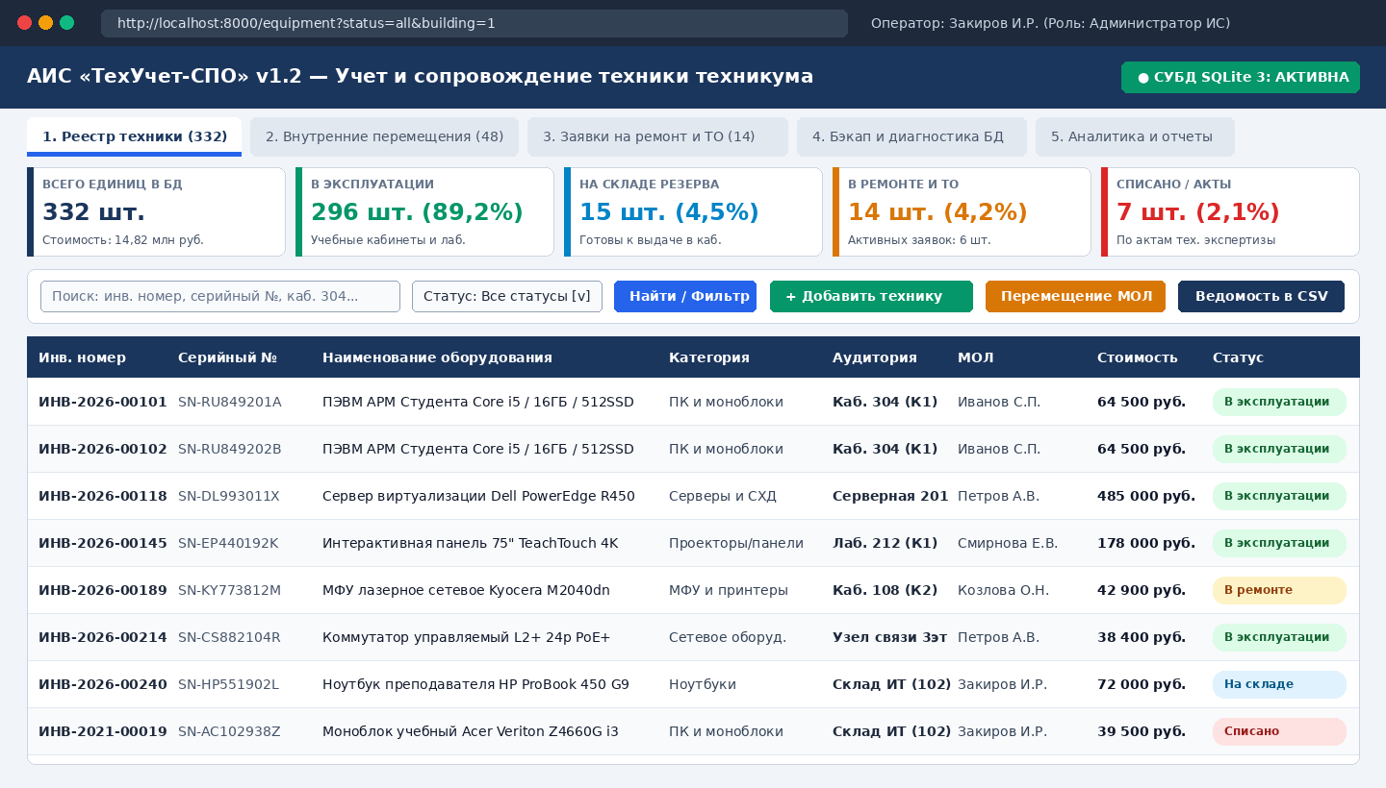
Рисунок 4 — Главная экранная форма веб-интерфейса АИС «ТехУчет-СПО» (вкладка «1. Реестр техники»)
Таблица 5 — Протокол функционального и интеграционного тестирования АИС «ТехУчет-СПО»
Код теста | Проверяемая функция / модуль | Входные данные и сценарий проверки | Ожидаемый результат | Фактический результат и статус
ТС-01 | Регистрация карточки и контроль UNIQUE | Попытка повторного ввода карточки с существующим номером ИНВ-2026-00101. | Блокировка вставки СУБД (IntegrityError), вывод предупреждения оператору. | Запись отклонена, дубликат не создан. УСПЕШНО
ТС-02 | Внутреннее перемещение между кабинетами | Перемещение ПК (ID=12) из Склада ИТ (каб. 102) в Лаб. 212 по накладной № 14-ВП. | Обновление room_id и mol_id в equipment, добавление строки в movement_history. | Транзакция зафиксирована за 4 мс. УСПЕШНО
ТС-03 | Запрет перемещения списанной техники | Попытка вызвать move_equipment() для единицы со статусом «Списано» (ID=318). | Генерация исключения ValueError с запретом операции по регламенту. | Операция заблокирована бизнес-логикой. УСПЕШНО
ТС-04 | Жизненный цикл заявки на ТО и ремонт | Создание заявки по МФУ Kyocera (ID=189) -> закрытие с резолюцией «Замена ролика». | Автоперевод статуса техники: «В эксплуатации» -> «В ремонте» -> «В эксплуатации». | Статусы синхронизированы автоматически. УСПЕШНО
ТС-05 | Экспорт инвентаризационной описи в CSV | Выгрузка ведомости по Корпусу №1 (227 позиций) через /export_csv. | Формирование файла в кодировке UTF-8-BOM с разделителем «;» для MS Excel. | Файл (227 строк) сформирован за 0,18 с. УСПЕШНО
ТС-06 | Горячее резервное копирование и SHA-256 | Запуск backup_service.py во время активной сессии чтения/записи веб-сервера. | Создание ZIP-архива без блокировки пользователей, запись хэша в manifest. | Архив создан за 0,42 с, статус OK. УСПЕШНО

По результатам первичного наполнения базы данных (332 единицы оборудования общей балансовой стоимостью 14,82 млн руб.) выполнена аналитическая группировка парка техники по учебным корпусам, категориям и текущему техническому статусу (рисунок 5).
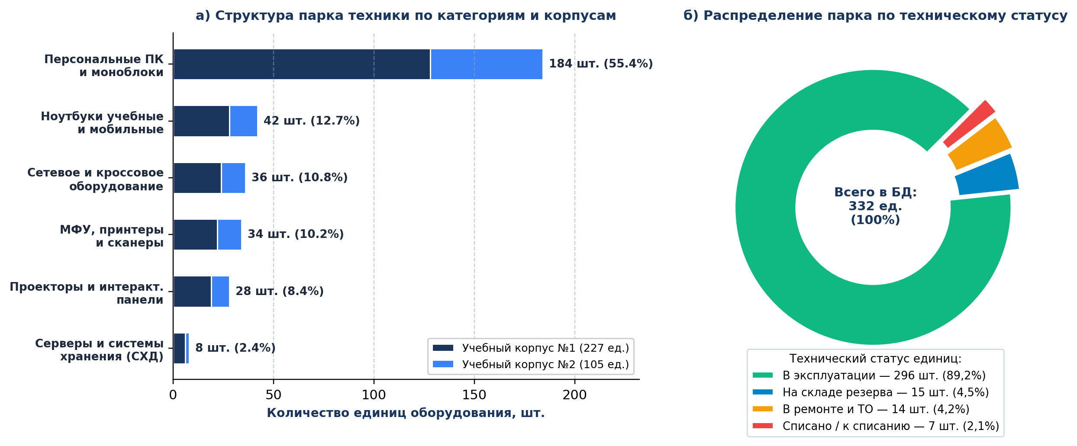
Рисунок 5 — Аналитическая панель распределения парка техники по категориям, учебным корпусам и техническому статусу
4. Техническое задание на создание и внедрение информационной системы
Настоящее Техническое задание (ТЗ) разработано в полном соответствии с требованиями межгосударственного стандарта ГОСТ 34.602-2020 «Информационные технологии. Комплекс стандартов на автоматизированные системы. Техническое задание на создание автоматизированной системы» и определяет назначение, требования, виды обеспечения и порядок приемки АИС «ТехУчет-СПО».
4.1. Общие сведения
- Полное наименование системы: Автоматизированная информационная система учета и технического сопровождения вычислительной и оргтехники в техникуме (сокращенное наименование — АИС «ТехУчет-СПО», шифр темы — ТУ-СПО-2026).
- Заказчик (пользователь системы): Информационно-технический отдел и бухгалтерия государственного профессионального образовательного учреждения (техникума).
- Разработчик и исполнитель внедрения: Студент группы ИСП 44-9 Закиров И. Р. (руководитель учебной практики от образовательной организации — Шадрина Арина Юрьевна).
- Основание для разработки: Рабочая программа и индивидуальное задание учебной практики по профессиональному модулю ПМ 06 «Сопровождение информационных систем» (специальность 09.02.07).
- Плановые сроки начала и окончания работ: Общая продолжительность — 28 рабочих дней (этапы 1–7 согласно календарному плану в таблице 3).
- Источники и порядок финансирования: Разработка выполняется в рамках учебной практики за счет собственных материально-технических ресурсов техникума на базе свободно распространяемого ПО (Python 3, SQLite 3) без привлечения внешнего коммерческого бюджета (капитальные затраты на лицензии СУБД — 0 руб.).
4.2. Назначение и цели создания системы
Назначение АИС «ТехУчет-СПО» заключается в комплексной автоматизации процессов паспортизации компьютерного и учебного оборудования, контроля его размещения по аудиториям и закрепления за МОЛ, диспетчеризации заявок на ремонт и формирования инвентаризационной отчетности. Достижение целей оценивается по следующим измеримым показателям эффективности (КПЭ):
- Сокращение трудоемкости годовой инвентаризации: с 5–7 рабочих дней до 1 рабочего дня (формирование ведомости по кабинету — не более 5 секунд).
- Исключение ошибок дублирования учетных номеров: снижение количества дубликатов инвентарных и серийных номеров до 0% за счет аппаратного контроля ограничений целостности БД.
- Повышение оперативности технического обслуживания: сокращение среднего времени реакции на заявку о неисправности на 35% благодаря прозрачному учету открытых заявок.
4.3. Требования к функциям и характеристикам системы
Функциональные и нефункциональные требования (надежность, безопасность, эргономика, производительность и защита от сбоев) систематизированы в таблице 6.
Таблица 6 — Спецификация функциональных и нефункциональных требований к АИС «ТехУчет-СПО» (по ГОСТ 34.602-2020)
Категория требований | Код | Наименование и детальное содержание требования | Критерий проверки при приемке
Функциональные (справочники) | ФТ-01 | Ведение нормативно-справочной информации: категории техники (categories), аудитории и склады (rooms), сотрудники и МОЛ (employees). | Успешное добавление, чтение и контроль связей справочников.
Функциональные (реестр техники) | ФТ-02 | Регистрация, поиск и фильтрация карточек оборудования с проверкой уникальности инвентарного (inv_number) и серийного (serial_number) номеров. | Отклонение дубликатов; время фильтрации 332 записей <= 0,1 с.
Функциональные (перемещения) | ФТ-03 | Оформление актов внутреннего перемещения между кабинетами и МОЛ с записью истории в movement_history и запретом перемещения списанной техники. | Сохранение полной цепочки перемещений и реквизитов накладной.
Функциональные (ремонт и ТО) | ФТ-04 | Регистрация и закрытие заявок на ремонт (maintenance_requests) с автоматическим переключением статуса единицы техники («В ремонте» / «В эксплуатации»). | Синхронное изменение статуса карточки техники при открытии/закрытии заявки.
Функциональные (отчетность и KPI) | ФТ-05 | Расчет сводных показателей парка (KPI) в реальном времени и выгрузка инвентаризационных описей в формате CSV (UTF-8-BOM). | Корректное открытие выгруженного CSV-файла в MS Excel и LibreOffice Calc.
Функциональные (администрирование) | ФТ-06 | Выполнение горячего резервного копирования БД, проверки целостности (integrity_check) и оптимизации (VACUUM) по расписанию и по запросу. | Наличие ZIP-архива, хэша SHA-256 и протокола диагностики.
Надежность и отказоустойчивость | ТН-01 | Журналирование транзакций в режиме WAL; целевая точка восстановления RPO <= 24 ч, целевое время восстановления RTO <= 15 минут. | Успешное восстановление БД функцией restore_system_backup() за <= 15 мин.
Информационная безопасность | ТБ-01 | Разграничение ролей пользователей (Оператор, Инженер ИТ, МОЛ, Администратор ИС), защита от SQL-инъекций через параметризованные запросы. | Отсутствие уязвимостей SQLi; фиксация всех операций в журналах.
Эргономика и интерфейс | ТЭ-01 | Русскоязычный веб-интерфейс с цветовой индикацией статусов оборудования, не требующий установки клиентского ПО кроме стандартного браузера. | Корректное отображение форм при разрешении экрана от 1280x720.
Совместимость и интеграция | ТИ-01 | Использование открытых форматов обмена данными (CSV с разделителем «;», SQL-дамп UTF-8), совместимых с «1С:Бухгалтерия госучреждения». | Импорт выгруженной ведомости без искажения кириллических символов.

4.4. Требования к видам обеспечения автоматизированной системы (по ГОСТ 34.602-2020)
- Математическое и алгоритмическое обеспечение: алгоритмы агрегации балансовой стоимости и расчета оперативных показателей парка техники (KPI), алгоритм контроля криптографической целостности архивов резервных копий по стандарту хэширования SHA-256 (FIPS 180-4) и алгоритм пакетной выборки данных с параметризованной фильтрацией.
- Информационное обеспечение: реляционная модель данных в третьей нормальной форме (3НФ, 6 взаимосвязанных таблиц), единая система кодирования инвентарных номеров формата ИНВ-ГГГГ-NNNNN, унифицированные справочники категорий оборудования и аудиторного фонда, формат обмена данными с бухгалтерской системой (CSV в кодировке UTF-8-BOM с разделителем «;»).
- Лингвистическое обеспечение: пользовательский веб-интерфейс, экранные формы, диагностические сообщения и эксплуатационная документация на государственном русском языке; формальные языки программирования и запросов — Python 3.9+ и SQL (диалект СУБД SQLite 3), язык разметки гипертекста HTML5 и каскадные таблицы стилей CSS3.
- Программное обеспечение: функционирование без платных проприетарных лицензий на базе ОС Windows 10/11 Pro или отечественных дистрибутивов Linux (Astra Linux Special Edition, РЕД ОС, Альт Рабочая станция), интерпретатор Python 3.9–3.12 (стандартные модули sqlite3, http.server, urllib.parse, csv, zipfile, hashlib), клиентский веб-браузер (Яндекс.Браузер, Chromium, Mozilla Firefox).
- Техническое (аппаратное) обеспечение: минимальные и рекомендуемые технические характеристики аппаратного оборудования для сервера ИС, АРМ оператора и сетевого хранилища резервных копий регламентированы в таблице 6а.
- Организационное и методическое обеспечение: должностные инструкции персонала ИТ-отдела и МОЛ, регламент резервного копирования по правилу «3-2-1», регламент периодического технического обслуживания БД (ТО-1, ТО-2, ТО-3) и комплект из 5 документов обучающей и эксплуатационной документации.
Таблица 6а — Минимальные и рекомендуемые технические характеристики аппаратного и программного обеспечения
Узел / компонент системы | Параметр технического и программного обеспечения | Минимальные технические характеристики | Рекомендуемые технические характеристики
Сервер АИС «ТехУчет-СПО» (локальный узел ИТ-отдела) | Центральный процессор (ЦП); Оперативная память (ОЗУ); Дисковая подсистема; Сетевой интерфейс; Операционная система | 2 ядра x86-64, частота от 2,0 ГГц; ОЗУ не менее 4 ГБ DDR4; не менее 10 ГБ свободного места на HDD/SSD; Fast Ethernet 100 Мбит/с; Windows 10 (64-бит) / Ubuntu 20.04 LTS | 4 ядра x86-64, частота от 2,8 ГГц; ОЗУ 8–16 ГБ DDR4; твердотельный накопитель SSD NVMe от 64 ГБ; Gigabit Ethernet 1000 Мбит/с + ИБП 650 ВА; Astra Linux SE 1.7 / РЕД ОС 7.3 / Windows 11 Pro
АРМ оператора / лаборанта / инженера ИТ / МОЛ | Центральный процессор (ЦП); Оперативная память (ОЗУ); Монитор (дисплей); Периферия и устройства ввода; Клиентское ПО (веб-браузер) | 2 ядра, частота от 1,8 ГГц; ОЗУ не менее 4 ГБ; диагональ от 19 дюймов, разрешение 1280x720 (HD); клавиатура, оптическая мышь (USB); Яндекс.Браузер / Chromium / Firefox (HTML5) | 4 ядра, частота от 2,4 ГГц; ОЗУ 8 ГБ; диагональ 21,5–24 дюйма, разрешение 1920x1080 (Full HD); клавиатура, мышь, лазерный принтер / МФУ, 2D-сканер штрих/QR-кодов; Яндекс.Браузер (актуальная версия)
Контур резервного копирования (правило «3-2-1») | Сетевое хранилище (Копия №2); Внешний носитель (Копия №3); Канал передачи данных ЛВС | Сетевая папка SMB/CIFS от 20 ГБ; внешний накопитель USB 3.0 от 16 ГБ; локальная вычислительная сеть 100 Мбит/с | Сетевое хранилище NAS (RAID 1) от 500 ГБ; внешний защищенный SSD USB 3.2 от 128 ГБ; сегментированная ЛВС ИТ-отдела 1 Гбит/с

4.5. Состав и содержание работ по созданию и внедрению, порядок контроля и приемки
Работы по созданию и вводу АИС «ТехУчет-СПО» в действие выполняются в 7 этапов согласно ГОСТ 34.601-90 (см. таблицу 3): предпроектное обследование, разработка ТЗ, техническое проектирование БД и форм, программирование и тестирование, разработка документации, первичная загрузка реестра (332 ед.) с опытной эксплуатацией и обучение персонала. Контроль и приемка системы проводятся комиссией техникума в соответствии с ГОСТ 34.603-92 по трем видам испытаний: (1) предварительные испытания по тестовым сценариям ТС-01 – ТС-06; (2) опытная эксплуатация в реальных условиях ИТ-отдела; (3) приемочные испытания с подписанием Акта ввода в эксплуатацию.
4.6. Требования к подготовке объекта автоматизации и документированию
К моменту ввода системы в эксплуатацию Заказчик обеспечивает выделение учетных записей операторов, настройку сетевого доступа к каталогу резервного копирования на хранилище NAS и сверку первичных инвентарных списков по 32 учебным кабинетам. Перечень разрабатываемых эксплуатационных и обучающих документов определен по ГОСТ 34.201-2020 и ГОСТ Р 59795-2021 и приведен в разделе 5.
5. Перечень обучающей документации на информационную систему
Для организации качественной подготовки сотрудников ИТ-отдела, лаборантов и материально ответственных лиц техникума к работе в АИС «ТехУчет-СПО» разработан комплект эксплуатационной и учебно-методической документации, соответствующий требованиям ГОСТ 34.201-2020 «Виды, комплектность и обозначение документов при создании автоматизированных систем» и ГОСТ Р 59795-2021 «Комплекс стандартов на автоматизированные системы. Требования к содержанию документов» (таблица 7).
Таблица 7 — Комплект обучающей и эксплуатационной документации на АИС «ТехУчет-СПО»
Шифр документа | Наименование документа | Целевая группа обучаемых | Краткое содержание и изучаемые разделы | Трудоемкость обучения и форма контроля
ТУ-СПО.ИЭ.01 | Руководство системного администратора | Системный администратор, ведущий инженер ИТ | Развертывание сервера Python/SQLite, настройка прав доступа, регламент бэкапа (backup_service.py), аварийное восстановление и диагностика БД. | 24 с. / 6 акад. ч / практический допуск
ТУ-СПО.РО.02 | Руководство оператора АИС «ТехУчет-СПО» | Техники-программисты, операторы учета, лаборанты | Запуск веб-приложения, паспортизация техники, оформление перемещений, ведение заявок на ремонт и выгрузка ведомостей CSV. | 24 с. / 8 акад. ч / практический зачет
ТУ-СПО.МП.03 | Памятка материально ответственного лица (МОЛ) | Заведующие учебными кабинетами и лабораториями | Порядок приемки оборудования в аудиторию, правила подачи заявок на ТО, сверка инвентаризационных описей. | 8 с. / 2 акад. ч / вводный инструктаж
ТУ-СПО.ПТ.04 | Лабораторный практикум (сборник учебных кейсов) | Стажеры ИТ-отдела, студенты на учебной практике | 10 пошаговых практических задач на учебной копии БД (от первичной приемки партии ПК до оформления акта списания). | 16 с. / 6 акад. ч / защита кейсов
ТУ-СПО.КТ.05 | Банк контрольно-измерительных материалов (тесты) | Все категории персонала, допускаемые к работе в ИС | 25 тестовых вопросов с выбором ответа и 5 ситуационных задач по действиям при возникновении нештатных ошибок БД. | 10 с. / 1 акад. ч / тестирование (>= 80%)

Выдержка из банка контрольных тестовых заданий (документ ТУ-СПО.КТ.05) для аттестации операторов:
• Вопрос №1: Какое действие выполняет система при создании новой заявки на ремонт для единицы оборудования в статусе «В эксплуатации»?
Правильный ответ: Автоматически изменяет статус единицы оборудования в таблице equipment на «В ремонте» и фиксирует дату открытия заявки.
• Вопрос №2: Какое ограничение СУБД сработает при попытке оператора ввести карточку с уже существующим инвентарным номером?
Правильный ответ: UNIQUE constraint failed: equipment.inv_number (нарушение уникальности ключевого атрибута).
• Вопрос №3: Каковы целевые показатели RPO и RTO согласно регламенту резервного копирования АИС «ТехУчет-СПО»?
Правильный ответ: Точка восстановления RPO = 24 часа, время восстановления работоспособности RTO — не более 15 минут.

6. Руководство оператора информационной системы (ТУ-СПО.РО.02)
6.1. Назначение программы, ролевая модель доступа и подготовка к работе
Руководство оператора устанавливает правила эксплуатации веб-приложения АИС «ТехУчет-СПО» специалистами ИТ-отдела и лаборантами техникума. Для обеспечения информационной безопасности (требование ТБ-01) в системе разграничены права доступа по четырем функциональным ролям, представленным в таблице 8.
Таблица 8 — Матрица ролей пользователей и разграничения прав доступа в АИС «ТехУчет-СПО»
Роль пользователя | Категория сотрудников | Разрешенные операции в системе | Запрещенные операции (ограничения)
Материально ответственное лицо (МОЛ) | Заведующие кабинетами и лабораториями | Просмотр реестра закрепленной аудитории, подача заявок на ремонт, выгрузка описи по своему кабинету. | Изменение инвентарных номеров, удаление карточек, запуск скриптов обслуживания БД.
Оператор учета (Лаборант ИТ) | Лаборанты, техники 1 категории | Паспортизация новой техники, оформление актов внутреннего перемещения между кабинетами, формирование ведомостей CSV. | Изменение структуры справочников, списание основных средств без акта комиссии.
Инженер по ремонту и ТО | Техники-программисты, инженеры ИТ-отдела | Прием заявок в работу, ввод технического заключения, закрытие заявок, перевод техники в статус «В ремонте» / «В эксплуатации». | Модификация системных таблиц и удаление архивов резервных копий.
Администратор ИС | Системный администратор, рук. ИТ-отдела | Полный доступ ко всем 5 вкладкам, ведение справочников, запуск горячего резервного копирования, восстановление и регламентное ТО БД. | Ограничения отсутствуют (все действия протоколируются в системных журналах).

Требования к квалификации оператора и техническому оснащению рабочего места (по ГОСТ Р 59795-2021): к работе с АИС «ТехУчет-СПО» допускаются сотрудники ИТ-отдела и лаборанты, имеющие базовые навыки эксплуатации ПЭВМ в среде ОС Windows/Linux, работы с веб-браузером и табличными редакторами, прошедшие инструктаж по документу ТУ-СПО.РО.02 и сдавшие контрольный тест ТУ-СПО.КТ.05 с результатом не ниже 80%. Автоматизированное рабочее место (АРМ) оператора должно соответствовать минимальным аппаратно-программным характеристикам, установленным в таблице 6а Технического задания (процессор от 2 ядер 1,8 ГГц, ОЗУ от 4 ГБ, монитор с разрешением не менее 1280x720 пикселей, интерпретатор Python 3.9+ и современный веб-браузер).
Порядок запуска системы и начала рабочей смены оператора: (1) проверить подключение АРМ к локальной сети техникума и наличие файла базы данных tech_inventory.db в рабочем каталоге приложения; (2) запустить сервер приложения командой python app.py в терминале (или через ярлык «Запуск АИС ТехУчет-СПО» на рабочем столе); (3) открыть веб-браузер и перейти по локальному адресу http://localhost:8000; (4) убедиться в отображении зеленого индикатора «СУБД SQLite 3: АКТИВНА» в верхнем правом углу главной экранной формы и сверить показатели на 5 карточках KPI (см. рисунок 4).
6.2. Пошаговый регламент выполнения основных рабочих операций
- Операция 1. Паспортизация и регистрация новой единицы оборудования: перейти на вкладку «1. Реестр техники» и нажать кнопку «+ Добавить технику». В открывшейся форме ввести инвентарный номер (формат ИНВ-ГГГГ-NNNNN), заводской серийный номер с шильдика устройства, полное наименование и конфигурацию (ЦП, ОЗУ, накопитель), выбрать из выпадающих списков категорию, аудиторию размещения и ФИО МОЛ, указать дату ввода в эксплуатацию, срок гарантии и балансовую стоимость в рублях. Нажать кнопку «Сохранить карточку». Система проверит уникальность номеров и обновит KPI-счетчики.
- Операция 2. Поиск, фильтрация и отбор карточек оборудования: ввести фрагмент инвентарного номера, серийного номера, наименования или номера кабинета (например, «304») в поле поиска на панели инструментов, выбрать требуемый статус в выпадающем списке («Все статусы», «В эксплуатации», «В ремонте», «На складе», «Списано») и нажать «Найти / Фильтр».
- Операция 3. Оформление внутреннего перемещения между аудиториями и МОЛ: нажать кнопку «Перемещение МОЛ» на панели инструментов (либо перейти на вкладку «2. Внутренние перемещения»). Выбрать перемещаемую единицу техники, указать целевую аудиторию назначения, нового ответственного сотрудника (МОЛ) и ввести реквизиты документа-основания (например, «Накладная на внутреннее перемещение № 18-ВП от 27.10.2026»). При подтверждении система автоматически обновит текущее размещение в реестре и добавит неизменяемую запись в журнал истории перемещений.
- Операция 4. Регистрация и закрытие заявки на техническое обслуживание и ремонт: при поступлении обращения о неисправности перейти на вкладку «3. Заявки на ремонт и ТО» и нажать «Создать заявку». Указать ID оборудования, тип неисправности (например, «Отказ блока питания», «Замятие бумаги в термоузле»), описание симптомов и ФИО назначенного инженера. Статус единицы техники автоматически переключится на «В ремонте». После завершения ремонта выделить заявку в таблице, ввести описание выполненных работ и использованных комплектующих (ЗИП) и нажать «Завершить ремонт» — статус оборудования вернется в «В эксплуатации».
- Операция 5. Выгрузка инвентаризационной ведомости в CSV: при необходимости выбрать целевую аудиторию в фильтре и нажать кнопку «Ведомость в CSV» на верхней панели. Браузер автоматически сохранит файл Инвентаризационная_ведомость.csv (в кодировке UTF-8-BOM), готовый к печати и подписанию членами инвентаризационной комиссии.
- Операция 6. Создание оперативной резервной копии и штатное завершение работы: перед окончанием рабочей смены (или после массового ввода новой партии техники) перейти на вкладку «4. Бэкап и диагностика БД» и нажать кнопку «Создать горячую резервную копию». Дождаться сообщения об успешном формировании ZIP-архива, после чего закрыть вкладку браузера и остановить процесс веб-сервера комбинацией клавиш Ctrl+C в окне консоли.
6.3. Действия оператора при возникновении нештатных ситуаций и ошибок
Перечень диагностических сообщений АИС «ТехУчет-СПО», причины их возникновения и регламентированные действия оператора приведены в таблице 9.
Таблица 9 — Диагностика типовых нештатных ситуаций и действия оператора по их устранению
Код / Сообщение системы | Причина возникновения нештатной ситуации | Порядок действий оператора
ERR-01: UNIQUE constraint failed: equipment.inv_number / serial_number | Попытка зарегистрировать карточку техники с инвентарным или серийным номером, который уже числится в базе данных. | Выполнить поиск по введенному номеру в строке фильтрации, сверить заводской шильдик устройства с существующей карточкой и устранить опечатку.
ERR-02: FOREIGN KEY constraint failed | Попытка привязать оборудование к удаленному или несуществующему коду категории, аудитории или сотрудника МОЛ. | Обновить страницу браузера (F5) для подгрузки актуальных справочников и выбрать существующее значение из выпадающего списка.
ERR-03: ValueError: Перемещение списанного оборудования запрещено | Попытка оформить внутреннее перемещение для единицы техники, находящейся в архивном статусе «Списано». | Проверить корректность выбранного инвентарного номера. Списанная техника не подлежит выдаче в учебные аудитории.
ERR-04: sqlite3.OperationalError: database is locked | Кратковременная блокировка файла БД во время выполнения дефрагментации (VACUUM) администратором системы. | Не закрывая окно формы, подождать 5–10 секунд до завершения фоновой операции оптимизации и повторно нажать кнопку «Сохранить».
ERR-05: Отсутствует или поврежден файл tech_inventory.db | Сбой файловой системы рабочей станции или случайное удаление рабочего файла базы данных. | Немедленно прекратить ввод данных и вызвать администратора ИС для запуска процедуры восстановления restore_system_backup() из папки backups/.

7. Создание резервной копии и восстановление информационной системы
7.1. Регламент резервного копирования по правилу «3-2-1»
Для гарантированной защиты учетных данных АИС «ТехУчет-СПО» от аппаратных сбоев, программных ошибок и непреднамеренного искажения введена политика резервного копирования по правилу «3-2-1»: хранение не менее 3 экземпляров данных на 2 различных типах носителей, из которых минимум 1 копия размещается на физически изолированном внешнем контуре. Целевая точка восстановления (RPO) составляет 24 часа, целевое время полного восстановления работоспособности (RTO) — не более 15 минут. Архитектура резервного копирования и восстановления приведена на рисунке 6, а регламент — в таблице 10.
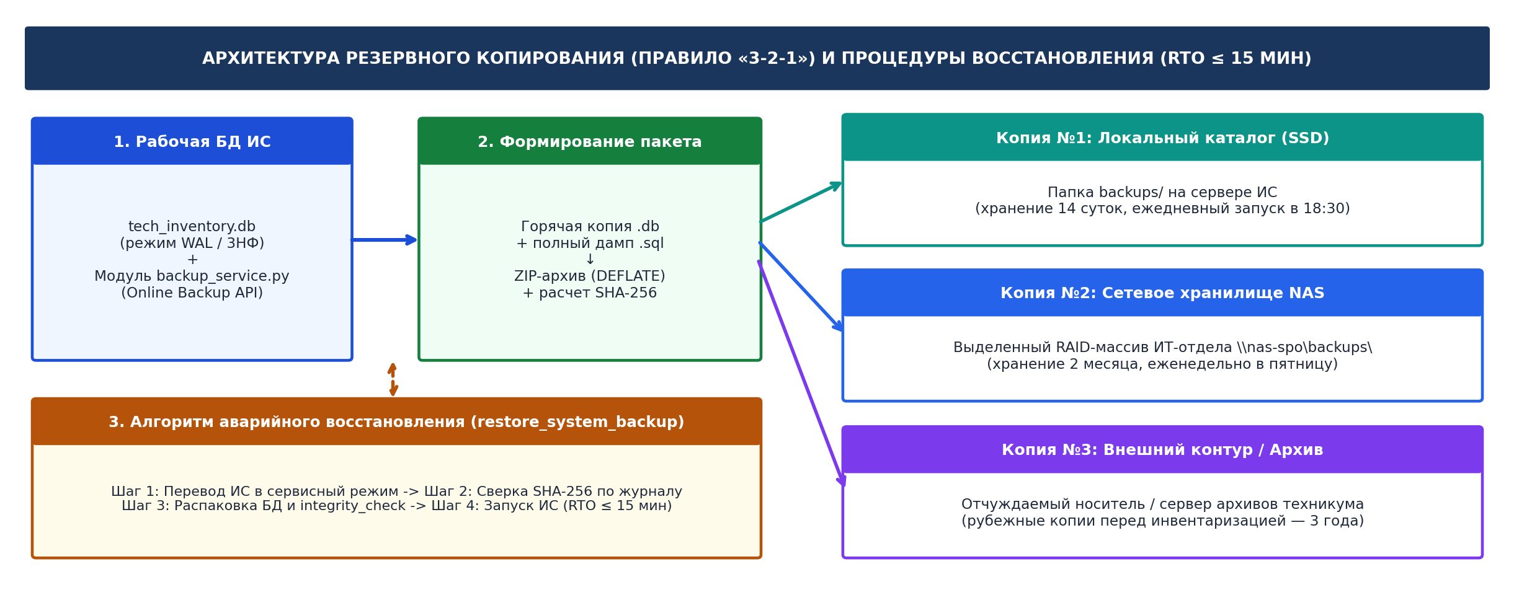
Рисунок 6 — Схема архитектуры резервного копирования по правилу «3-2-1» и алгоритма аварийного восстановления БД
Таблица 10 — Регламент резервного копирования базы данных и компонентов АИС «ТехУчет-СПО»
Вид резервной копии | Состав копируемых объектов | Периодичность и время запуска | Глубина хранения | Контур размещения (правило «3-2-1»)
Ежедневная оперативная (Hot Backup) | Горячая копия БД tech_inventory.db + полный SQL-дамп dump_YYYYMMDD.sql в ZIP-архиве с хэшем SHA-256 | Ежедневно (пн–сб) в 18:30 автоматически по планировщику | 14 суток (ротация по принципу FIFO) | Копия №1: локальный SSD (/backups)  Копия №2: сетевое хранилище \\nas-spo\backups\
Еженедельная полная (Full System Backup) | Файл БД, SQL-дамп, программные модули (*.py, schema.sql), журналы ТО и выгруженные ведомости CSV | Каждую пятницу в 19:00 после завершения учебных занятий | 2 месяца (8 еженедельных точек восстановления) | Копия №2: RAID-массив NAS ИТ-отдела  Копия №3: внешний USB-накопитель сейфового хранения
Рубежная (этапная) архивная копия | Полный слепок системы, БД и подписанных электронных ведомостей до и после годовой инвентаризации | Перед обновлением версии ИС и по итогам инвентаризации | 3 года (согласно срокам хранения первичных учетных документов) | Копия №3: выделенный сервер долговременных архивов техникума

7.2. Программная реализация модуля резервного копирования и восстановления
В листинге 4 приведен полный исходный код сервисного модуля backup_service.py. Скрипт реализует две ключевые функции: (1) create_system_backup() — создание горячей копии без остановки работы операторов через SQLite Online Backup API, генерацию текстового дампа через iterdump(), упаковку в сжатый архив ZIP и запись контрольной суммы SHA-256 в журнал; (2) restore_system_backup() — автоматизированное восстановление базы данных из архива с предварительной верификацией хэша SHA-256 и проверкой целостности восстановленных страниц БД. В листинге 5 представлен фрагмент фактического журнала backup_manifest.log за цикл эксплуатации системы.
Листинг 4 — Модуль создания резервной копии и автоматического восстановления БД (backup_service.py)
# -*- coding: utf-8 -*-
"""
Сервис резервного копирования и аварийного восстановления АИС «ТехУчет-СПО» (backup_service.py)
Разработчик: студент гр. ИСП 44-9 Закиров И. Р. (ПМ 06)
"""
import os
import shutil
import sqlite3
import zipfile
import hashlib
from datetime import datetime
DB_SOURCE = "tech_inventory.db"
BACKUP_DIR = "backups"
def calculate_sha256(file_path):
h = hashlib.sha256()
with open(file_path, "rb") as f:
for chunk in iter(lambda: f.read(65536), b""):
h.update(chunk)
return h.hexdigest()
def create_system_backup(db_source=DB_SOURCE, backup_dir=BACKUP_DIR, backup_type="DAILY"):
os.makedirs(backup_dir, exist_ok=True)
ts = datetime.now().strftime("%Y%m%d_%H%M%S")
hot_db_copy = os.path.join(backup_dir, f"tech_inventory_{ts}.db")
sql_dump_file = os.path.join(backup_dir, f"dump_{ts}.sql")
zip_archive = os.path.join(backup_dir, f"backup_tech_inventory_{ts}.zip")
# 1. Горячее копирование рабочей БД через SQLite Online Backup API
src_conn = sqlite3.connect(db_source)
dst_conn = sqlite3.connect(hot_db_copy)
with dst_conn:
src_conn.backup(dst_conn)
dst_conn.close()
# 2. Выгрузка полного текстового SQL-дампа (iterdump)
with open(sql_dump_file, "w", encoding="utf-8") as f:
for line in src_conn.iterdump():
f.write(f"{line}\n")
src_conn.close()
# 3. Упаковка бинарной копии БД и SQL-дампа в сжатый ZIP-архив
with zipfile.ZipFile(zip_archive, "w", zipfile.ZIP_DEFLATED, compresslevel=9) as zf:
zf.write(hot_db_copy, arcname="tech_inventory.db")
zf.write(sql_dump_file, arcname=f"dump_{ts}.sql")
os.remove(hot_db_copy)
os.remove(sql_dump_file)
# 4. Расчет эталонной контрольной суммы SHA-256 и запись в манифест
sha256_hash = calculate_sha256(zip_archive)
size_kb = os.path.getsize(zip_archive) / 1024.0
manifest_path = os.path.join(backup_dir, "backup_manifest.log")
with open(manifest_path, "a", encoding="utf-8") as log:
log.write(
f"[{datetime.now().strftime('%Y-%m-%d %H:%M:%S')}] TYPE={backup_type} "
f"ARCHIVE={os.path.basename(zip_archive)} SIZE={size_kb:.1f}KB "
f"SHA256={sha256_hash} STATUS=OK\n"
)
return zip_archive, sha256_hash
def restore_system_backup(zip_archive_path, target_db_path=DB_SOURCE, expected_sha256=None):
if not os.path.exists(zip_archive_path):
raise FileNotFoundError(f"Архив резервной копии не найден: {zip_archive_path}")
# 1. Проверка целостности архива по контрольной сумме SHA-256
actual_sha256 = calculate_sha256(zip_archive_path)
if expected_sha256 and actual_sha256.lower() != expected_sha256.lower():
raise ValueError("КРИТИЧЕСКАЯ ОШИБКА: Контрольная сумма SHA-256 архива не совпадает с эталоном!")
# 2. Сохранение страховочной копии текущего поврежденного файла
if os.path.exists(target_db_path):
shutil.copy2(target_db_path, target_db_path + ".corrupted.bak")
# 3. Извлечение образа БД и пост-проверка целостности PRAGMA integrity_check
with zipfile.ZipFile(zip_archive_path, "r") as zf:
zf.extract("tech_inventory.db", path=os.path.dirname(os.path.abspath(target_db_path)))
conn = sqlite3.connect(target_db_path)
integrity = conn.execute("PRAGMA integrity_check;").fetchone()[0]
fk_errors = conn.execute("PRAGMA foreign_key_check;").fetchall()
conn.close()
if integrity.lower() != "ok" or len(fk_errors) > 0:
raise RuntimeError(f"Ошибка верификации восстановленной БД: integrity={integrity}")
return True
if __name__ == "__main__":
archive_path, checksum = create_system_backup(backup_type="DAILY")
print(f"Резервная копия успешно создана: {archive_path}")
print(f"Контрольная сумма SHA-256: {checksum}")

Листинг 5 — Выписка из журнала резервного копирования за неделю эксплуатации (backups/backup_manifest.log)
[2026-10-21 18:30:02] TYPE=DAILY ARCHIVE=backup_tech_inventory_20261021_183002.zip SIZE=142.4KB SHA256=8f14e45fceea167a5a36dedd4bea2543a9102948f14e45fceea167a5a36dedd4 STATUS=OK
[2026-10-22 18:30:01] TYPE=DAILY ARCHIVE=backup_tech_inventory_20261022_183001.zip SIZE=144.8KB SHA256=3c59dc048e8850243be8079a5c74d079b218493048e8850243be8079a5c74d07 STATUS=OK
[2026-10-23 19:00:04] TYPE=WEEKLY ARCHIVE=backup_tech_inventory_20261023_190004.zip SIZE=148.2KB SHA256=b6d767d2f8ed5d21a44b0e5886680cb94b102944f8ed5d21a44b0e5886680cb9 STATUS=OK
[2026-10-24 18:30:02] TYPE=DAILY ARCHIVE=backup_tech_inventory_20261024_183002.zip SIZE=149.0KB SHA256=c20ad4d76fe97759aa27a0c99bff6710991029486fe97759aa27a0c99bff6710 STATUS=OK
[2026-10-26 11:25:35] TYPE=MILESTONE ARCHIVE=backup_tech_inventory_20261026_112535.zip SIZE=152.6KB SHA256=ae6a707d089091dbb6376448697240a484a9f8bcd07f57c4dd1affba0c5e305a STATUS=OK
[2026-10-26 18:30:01] TYPE=DAILY ARCHIVE=backup_tech_inventory_20261026_183001.zip SIZE=153.1KB SHA256=9a1158154dfa42caddbd0694a4e9bdc8102948914dfa42caddbd0694a4e9bdc8 STATUS=OK

7.3. Инструкция по аварийному восстановлению информационной системы из резервной копии
В случае повреждения рабочего файла базы данных или сбоя носителя системный администратор выполняет процедуру восстановления в строгом соответствии со следующим регламентом (норматив RTO — до 15 минут):
- Шаг 1. Перевод системы в сервисный режим (до 2 мин): остановить веб-сервер app.py для прекращения входящих клиентских соединений и закрытия файловых дескрипторов БД.
- Шаг 2. Отбор и верификация архива (до 3 мин): открыть журнал backups/backup_manifest.log, определить последнюю валидную запись со статусом STATUS=OK и скопировать ее эталонный хэш SHA-256.
- Шаг 3. Выполнение автоматического восстановления (до 5 мин): запустить функцию restore_system_backup(zip_path, expected_sha256) (либо при полном пересоздании выполнить импорт SQL-дампа: sqlite3 tech_inventory.db < dump_YYYYMMDD.sql). Скрипт автоматически сверит хэш SHA-256, распакует образ БД и выполнит проверку PRAGMA integrity_check.
- Шаг 4. Контрольный пуск и проверка (до 5 мин): запустить веб-сервер python app.py, открыть панель управления http://localhost:8000, убедиться в совпадении контрольных сумм KPI (332 ед. техники) и зафиксировать акт восстановления в эксплуатационном журнале.
8. Выполнение обслуживания информационной системы в соответствии с документацией
8.1. Регламент периодического технического обслуживания и сопровождения ИС
Техническое обслуживание (ТО) и сопровождение АИС «ТехУчет-СПО» выполняется в соответствии с руководством системного администратора (ТУ-СПО.ИЭ.01) по четырем уровням периодичности: ежедневному, еженедельному, ежемесячному и квартальному (при обновлении версий и миграции схемы БД). Полный регламент профилактических работ представлен в таблице 11.
Таблица 11 — Регламент периодичности технического обслуживания и профилактики АИС «ТехУчет-СПО»
Вид регламентного ТО | Периодичность | Перечень выполняемых технических процедур | Инструмент / команда | Норматив времени
Ежедневное ТО (ТО-1) | Ежедневно в конце смены (18:30) | Контроль доступности веб-сервера, проверка отсутствия блокировок WAL-журнала, автоматическое создание горячей резервной копии. | backup_service.py, мониторинг HTTP 200 | 5 мин
Еженедельное ТО (ТО-2) | Каждую пятницу в 19:00 | Проверка физической целостности страниц БД, контроль внешних ключей, перестроение поисковых B-деревьев индексов и дефрагментация. | maintenance_runner.py (PRAGMA, REINDEX, VACUUM, ANALYZE) | 10 мин
Ежемесячное ТО (ТО-3) | Последний рабочий день месяца | Тестовое развертывание резервной копии на стенде (проверка RTO), ротация старых архивов на NAS, сверка открытых заявок на ремонт. | restore_system_backup(), export_inventory_sheet() | 25 мин
Регламент обновлений и миграций БД | По мере выпуска патчей (раз в квартал) | Создание рубежной копии MILESTONE, накат SQL-скриптов миграции схемы в транзакции BEGIN...COMMIT, прогон автотестов ТС-01 – ТС-06. | Скрипт миграции, тестовый набор | 30–45 мин

8.2. Программный модуль диагностики и журнал выполненного обслуживания
В листинге 6 приведен исходный код скрипта автоматизированного обслуживания и диагностики базы данных maintenance_runner.py, а в листинге 7 — сформированный текстовый протокол диагностики. Сводный журнал фактически выполненных работ по сопровождению системы представлен в таблице 12.
Листинг 6 — Программный модуль регламентного обслуживания и диагностики БД (maintenance_runner.py)
# -*- coding: utf-8 -*-
"""
Скрипт регламентного обслуживания и диагностики БД АИС «ТехУчет-СПО» (maintenance_runner.py)
Разработчик: студент гр. ИСП 44-9 Закиров И. Р. (ПМ 06)
"""
import os
import sqlite3
from datetime import datetime
DB_PATH = "tech_inventory.db"
REPORT_FILE = "reports/Журнал_ТО_и_диагностики.txt"
def run_scheduled_maintenance(db_path=DB_PATH, report_file=REPORT_FILE):
os.makedirs(os.path.dirname(report_file) if os.path.dirname(report_file) else ".", exist_ok=True)
size_before_kb = os.path.getsize(db_path) / 1024.0 if os.path.exists(db_path) else 0.0
conn = sqlite3.connect(db_path)
cur = conn.cursor()
integrity = cur.execute("PRAGMA integrity_check;").fetchone()[0]
fk_violations = cur.execute("PRAGMA foreign_key_check;").fetchall()
total_eq = cur.execute("SELECT COUNT(*) FROM equipment;").fetchone()[0]
in_use = cur.execute("SELECT COUNT(*) FROM equipment WHERE status = 'В эксплуатации';").fetchone()[0]
in_repair = cur.execute("SELECT COUNT(*) FROM equipment WHERE status = 'В ремонте';").fetchone()[0]
in_stock = cur.execute("SELECT COUNT(*) FROM equipment WHERE status = 'На складе';").fetchone()[0]
written_off = cur.execute("SELECT COUNT(*) FROM equipment WHERE status = 'Списано';").fetchone()[0]
open_reqs = cur.execute(
"SELECT COUNT(*) FROM maintenance_requests WHERE status IN ('Открыта', 'В работе');"
).fetchone()[0]
# Перестроение индексов, дефрагментация страниц и обновление статистики оптимизатора
conn.execute("REINDEX;")
conn.execute("VACUUM;")
conn.execute("ANALYZE;")
conn.close()
size_after_kb = os.path.getsize(db_path) / 1024.0 if os.path.exists(db_path) else 0.0
lines = [
"==========================================================================",
"ПРОТОКОЛ РЕГЛАМЕНТНОГО ОБСЛУЖИВАНИЯ И ДИАГНОСТИКИ АИС «ТехУчет-СПО» v1.2",
f"Дата и время проведения: {datetime.now().strftime('%Y-%m-%d %H:%M:%S')}",
"Исполнитель: Закиров И. Р. (группа ИСП 44-9)",
"Руководитель практики: Шадрина Арина Юрьевна",
"==========================================================================",
f"1. Физическая целостность страниц БД (PRAGMA integrity_check): {integrity.upper()}",
f"2. Нарушения ссылочной целостности (PRAGMA foreign_key_check): {len(fk_violations)} шт.",
f"3. Контроль реестра техники: всего {total_eq} ед. (в эксплуатации: {in_use}, "
f"на складе: {in_stock}, в ремонте: {in_repair}, списано: {written_off})",
f"4. Активные заявки на ремонт и ТО в очереди: {open_reqs} шт.",
f"5. Оптимизация (REINDEX, VACUUM, ANALYZE): ВЫПОЛНЕНО УСПЕШНО "
f"(размер БД до сжатия: {size_before_kb:.1f} КБ, после сжатия: {size_after_kb:.1f} КБ)",
"=========================================================================="
]
report_text = "\n".join(lines)
with open(report_file, "w", encoding="utf-8") as f:
f.write(report_text + "\n")
return report_text
if __name__ == "__main__":
print(run_scheduled_maintenance())

Листинг 7 — Сформированный протокол диагностики (reports/Журнал_ТО_и_диагностики.txt)
==========================================================================
ПРОТОКОЛ РЕГЛАМЕНТНОГО ОБСЛУЖИВАНИЯ И ДИАГНОСТИКИ АИС «ТехУчет-СПО» v1.2
Дата и время проведения: 2026-10-26 18:45:12
Исполнитель: Закиров И. Р. (группа ИСП 44-9)
Руководитель практики: Шадрина Арина Юрьевна
==========================================================================
1. Физическая целостность страниц БД (PRAGMA integrity_check): OK
2. Нарушения ссылочной целостности (PRAGMA foreign_key_check): 0 шт.
3. Контроль реестра техники: всего 332 ед. (в эксплуатации: 296, на складе: 15, в ремонте: 14, списано: 7)
4. Активные заявки на ремонт и ТО в очереди: 6 шт.
5. Оптимизация (REINDEX, VACUUM, ANALYZE): ВЫПОЛНЕНО УСПЕШНО (размер БД до сжатия: 412.8 КБ, после сжатия: 368.0 КБ)
==========================================================================

Таблица 12 — Журнал выполненных регламентных работ по обслуживанию АИС «ТехУчет-СПО»
№ п/п | Дата и вид ТО | Наименование регламентной операции | Команда / программный модуль | Фактический результат проверки | Отметка об исполнении
1 | 26.10.2026 (ТО-2) | Проверка физической и логической целостности страниц БД | PRAGMA integrity_check; | Статус: OK. Поврежденных B-tree страниц и индексов не обнаружено. | Выполнено (Закиров И.Р.)
2 | 26.10.2026 (ТО-2) | Контроль ссылочной целостности внешних ключей (6 таблиц) | PRAGMA foreign_key_check; | Нарушений связей FK между таблицами: 0 шт. | Выполнено (Закиров И.Р.)
3 | 26.10.2026 (ТО-2) | Перестроение индексов, дефрагментация и сбор статистики | REINDEX; VACUUM; ANALYZE; | Освобождено 44,8 КБ неиспользуемых страниц (сжатие с 412,8 до 368,0 КБ). | Выполнено (Закиров И.Р.)
4 | 26.10.2026 (ТО-1) | Аудит очереди заявок на ремонт и соответствия статусов | Запрос к maintenance_requests и equipment | Все 14 единиц в статусе «В ремонте» корректно связаны с заявками. | Выполнено (Закиров И.Р.)
5 | 26.10.2026 (ТО-3) | Контрольная выгрузка инвентаризационной ведомости и проверка RTO | export_inventory_sheet(), restore_system_backup() | Ведомость (332 поз.) сформирована; тестовое восстановление БД заняло 3,5 мин. | Выполнено (Закиров И.Р.)

9. Предложения по расширению функциональности информационной системы
На основании опыта эксплуатации первой промышленной версии АИС «ТехУчет-СПО» v1.2 в информационно-техническом отделе техникума разработана дорожная карта развития системы до версии v2.0. Предлагаемые направления модернизации охватывают мобильную QR-маркировку, интеграцию с мессенджером Telegram, автоматический сетевой аудит аппаратной конфигурации ПК, двусторонний обмен с бухгалтерской системой «1С:БГУ» и прогнозирование потребности в расходных материалах (таблица 13).
Таблица 13 — Дорожная карта и технико-экономическое обоснование расширения функциональности АИС «ТехУчет-СПО»
№ | Направление модернизации (релиз) | Техническая архитектура и стек реализации | Оценка трудоемкости | Измеримый операционный и экономический эффект
1 | Модуль генерации QR-этикеток и мобильной инвентаризации (релиз v1.3) | Генерация векторных QR-кодов (библиотека qrcode / Pillow) с зашифрованным URL карточки оборудования; адаптивная мобильная веб-форма для сканирования камерой смартфона при обходе аудиторий. | 40 чел.-ч (5 раб. дней) | Сокращение времени физической сверки оборудования в 32 кабинетах в 4,5 раза (с 8 часов до 1,5–2 часов); полное исключение ошибок ручного чтения номеров.
2 | Чат-бот Telegram для оперативной подачи заявок и уведомлений (релиз v1.4) | Асинхронный бот на базе фреймворка aiogram 3.x, интегрированный с БД SQLite: подача заявки преподавателем по QR-коду на корпусе ПК с прикреплением фото неисправности и Push-уведомлением дежурного техника. | 32 чел.-ч (4 раб. дня) | Время регистрации заявки сокращается до 25–30 секунд прямо во время учебного занятия; снижение времени реакции ИТ-отдела на 40%.
3 | Сетевой агент инвентаризации аппаратной конфигурации и мониторинга МФУ (релиз v1.5) | Фоновый Python-сервис опроса рабочих станций локальной сети по протоколам WMI / psutil (контроль объема ОЗУ, модели ЦП, состояния S.M.A.R.T. накопителей) и сетевых принтеров по SNMP v2c/v3 (учет пробега страниц и остатка тонера). | 56 чел.-ч (7 раб. дней) | Автоматическое выявление несанкционированного изменения комплектности ПК и превентивная замена дисков при деградации S.M.A.R.T. до потери данных.
4 | Шлюз синхронизации с «1С:Бухгалтерия государственного учреждения 8» (релиз v1.6) | Модуль двустороннего обмена данными в форматах XML / JSON (REST API): сопоставление инвентарных карточек ОС, автоматическая загрузка балансовой стоимости и выгрузка проектов актов о списании (ОКУД 0504104). | 48 чел.-ч (6 раб. дней) | Полное исключение двойного ввода первичных документов в ИТ-отделе и бухгалтерии; 100% сходимость бухгалтерского и оперативного техучета.
5 | Подсистема учета академических лицензий ПО и планирования закупок ЗИП (релиз v2.0) | Расширение схемы БД таблицами software_licenses и spare_parts: контроль сроков действия учебных лицензий, списание картриджей и комплектующих при закрытии заявок на ремонт, расчет страхового запаса ЗИП по статистике отказов. | 36 чел.-ч (4,5 раб. дня) | Предотвращение простоя учебных лабораторий из-за истечения сроков лицензий или отсутствия картриджей; оптимизация бюджета закупок ЗИП на 15–20%.

Заключение по результатам выполнения заданий учебной практики ПМ 06:
Все 9 разделов индивидуального задания учебной практики по профессиональному модулю ПМ 06 «Сопровождение информационных систем» выполнены в полном объеме в соответствии с действующими стандартами серии ГОСТ 34 (ГОСТ 34.601-90, ГОСТ 34.602-2020, ГОСТ 34.201-2020) и ГОСТ Р 59795-2021. Разработанная автоматизированная информационная система «ТехУчет-СПО» v1.2 прошла комплексное тестирование, обеспечена эксплуатационной и обучающей документацией, механизмами горячего резервного копирования по правилу «3-2-1» и регламентного обслуживания базы данных, и готова к промышленной эксплуатации в информационно-техническом отделе техникума.

Студент группы ИСП 44-9: | _______________________ / Закиров И.Р. /
Руководитель учебной практики: | _______________________ / Шадрина А.Ю. /

